

Jl. Sidowungu Menganti 29 Telp. : (031), 7914321
Fax. (031) 7914321, Gresik, Jatim, Indonesia
HP. 088801414755
Email : mediaestetika@yahoo.com

Surabaya, 04 Juli 2019
No : 01PN/ME/07/2019
Hal : Penawaran Harga

Kepada Yth : B. Idha

PT. Surabaya Autocomp Indonesia
Ngoro Industri Persada T-1, Mojokerto, Jawa Timur, Indonesia
Phone : 0321-6817400, Fax. : 0321-6817541

Dengan Hormat,
Bersama ini kami sampaikan surat penawaran untuk pekerjaan percetakan dengan perincian sebagai berikut

I. Kartu Kebijakan Kerahasiaan Informasi
- Kertas Art Paper 190gr
- Cetak bolak-balik dan dilaminasi glossy
- Harga Rp. 400 / pcs

Demikian surat penawaran ini kami sampaikan dan atas perhatiannya diucapkan terima kasih.

Hormat kami

MEDIA ESTETIKA
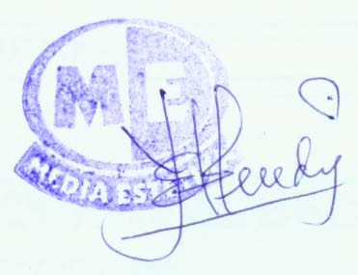
MOH. YUSUF EFFENDI

